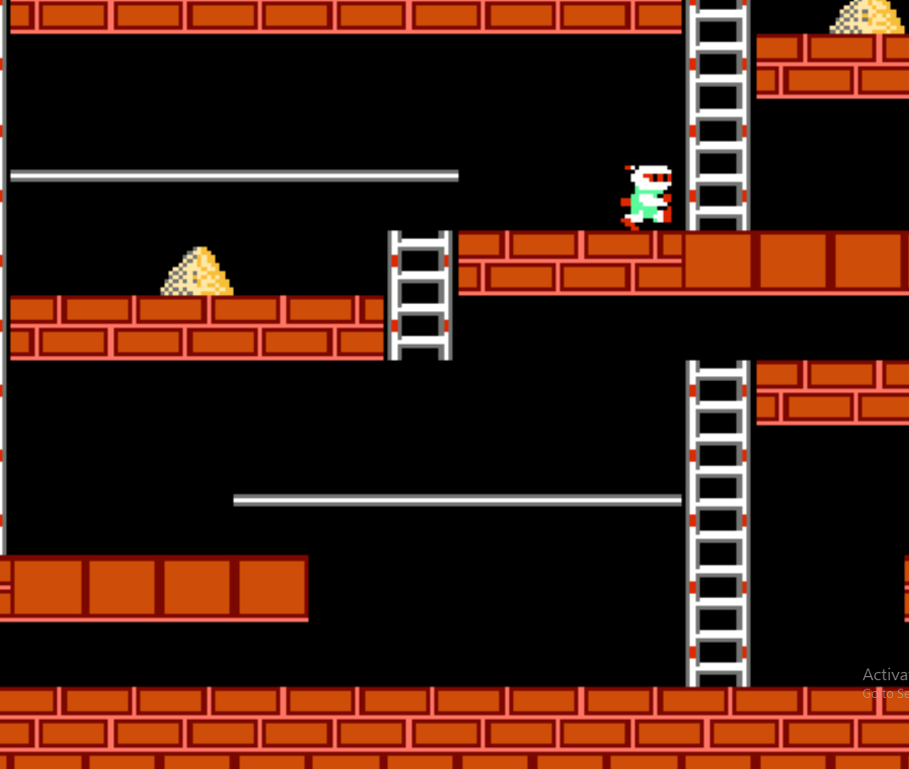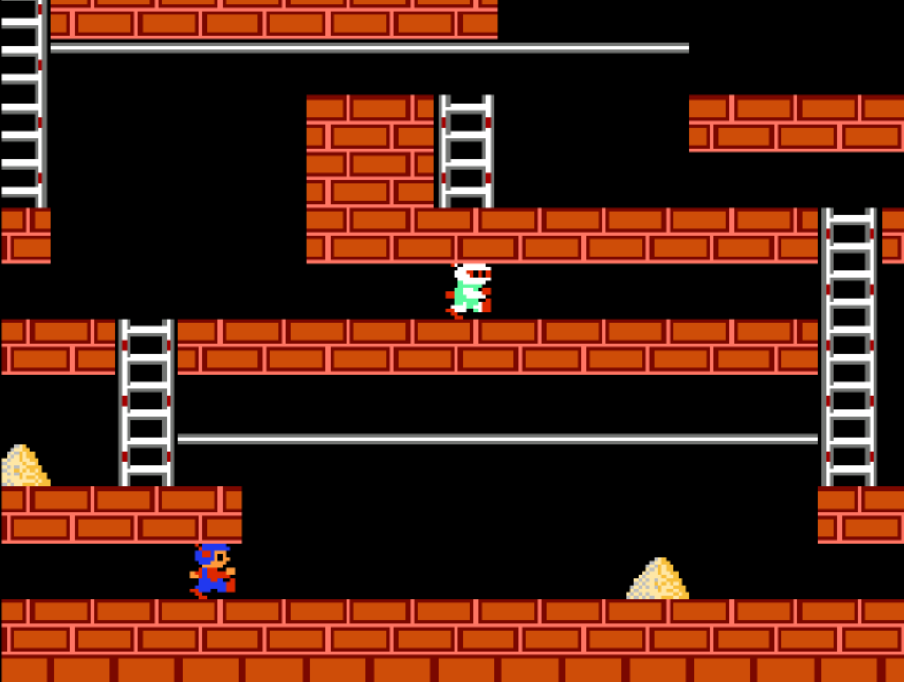

**Суть игры**

собрать все золото и забраться на следующий уровень по лестнице, которая где - то появляется.

**Главный герой**

может делать дырки в кирпиче

может лазить по лестнице

может лазить по стержням

может собирать золото

может падать без вреда с любой высоты

может цепляться при падении за лестницу или стержень

если упадет в яму то погибнет

если упадет на голову противнику погибнет

если коснется противника погибнет

**Особенность игры**

видна только половина игрового поля

яма из кирпичей восстаналивливается через некоторое время

**Противник**

в отличие от героя, может выбраться из ямы, если по нему в этот момент не пройдет другой

может забрать золото и бросить его через некоторое время

постоянно приближается к герою

**Первый шаг**

Редактор уровней